PHÒNG GD&ĐT ĐÔNG TRIỀU  TRƯỜNG TIỂU HỌC THỦY AN | CỘNG HOÀ XÃ HỘI CHỦ NGHĨA VIỆT NAM  Độc lập - Tự do - Hạnh phúc  Đông Triều, ngày 01 tháng 9 năm 2022

CHƯƠNG TRÌNH CÔNG TÁC THÁNG 9/2022

* Nhiệm vụ trọng tâm:
1. Tổ chức lễ khai giảng năm học mới.
2. Thực hiện nghiêm túc công tác phòng chống dịch theo sự chỉ đạo của các cấp
3. Học kì I và học chính thức bắt đầu từ ngày 06/9/2022
4. Các tổ khối thống nhất tiến trình dạy học
5. Tổ chức tết trung thu cho học sinh
6. Xây dựng dự thảo kế hoạch năm học.
* Nội dung cụ thể
Thời gian | Nội dung công việc | Bộ phận thực hiện
01-04/9 | Chuẩn bị các điều kiện cho năm học mới, vệ sinh trường lớp | Các bộ phận
01/9 | Tổ chức tựu trường cho học sinh | CBGV, NV, học sinh
05/9 | Khai giảng năm học 2021- 2022 | CBGV, NV, học sinh
06/9 | Bắt đầu Học kỳ I và thực hiện tuần học đầu tiên. | GV, HS
6-10/9 | Báo cáo đầu năm trên phần mềm trực tuyến | PHT  GVCN, Tổ VP
13- 17/9 | Tuyên truyền học sinh tham gia BHYT | CBGV, NV, học sinh
21/9 | Tổ chức trung thu cho học sinh theo quy mô lớp học | GV, HS, PH
20-30/9 | Xây dựng KH dự kiến thu chi năm học | BGH+KT
20-30/9 | Hội nghị cấp tổ; đăng ký thi đua năm học | GVcác tổ
27-30/9 | Các tổ khối dự giờ, thống nhất tiến trình  Xây dựng dự thảo kế hoạch năm học | BGH, CĐ, GV
27/9 | Duyệt Kế hoạch thực hiện nhiệm vụ năm học | BGH, CTCĐ, TPT, KT
20-30/9 | Thực hiện công tác PCGD | Các tổ CM PHT, GV

Nơi nhận:  - Phòng GD&ĐT (b/c);  - Trang TTĐT trường;  - Các bộ phận (t/h);  - Lưu VT. | HIỆU TRƯỞNG  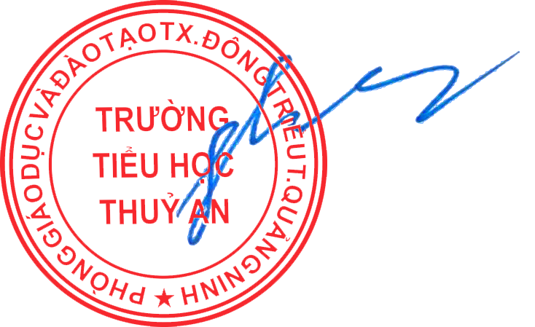  Trần Thị Hạnh

